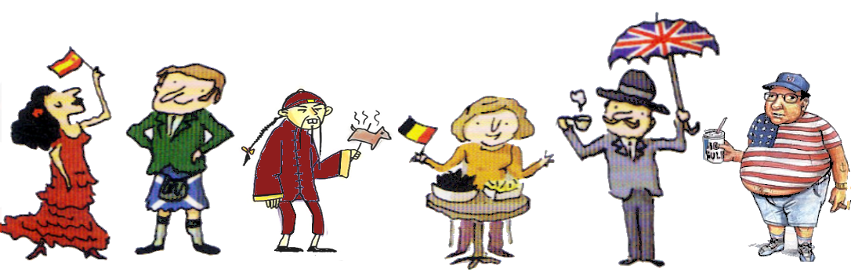
HUMOUR ET CLICHÉS : Lettre à mon ami John…

Cher John,

Malheureusement je ne pourrai pas aller te chercher demain à l’aéroport. Puisque tu arriveras pour la première fois en France, j’ai demandé à mon ami Paul de te recevoir.
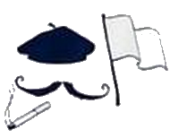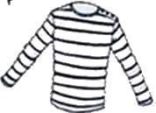
Je pense que tu le reconnaitras sans problème : Il est brun et il a une moustache.
Il portera un béret et un pull rayé. Il est très sympa.

Je vous attendrai à la maison et nous dinerons ensemble. J’achèterai du vin rouge,
du pain, et du fromage fort, typique, pour que tu goutes à nos spécialités.
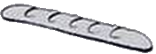
Demain nous `mangerons des escargots ou des cuisses de grenouille et nous irons
jouer à la pétanque….

Imagine une suite à ce texte.
Écris une autre lettre comme si tu étais l’un des six personnages du haut de cette page

